Итоговый тест к уроку английского языка в 4-ом классе
по теме: «Дома и обстановка».
Составитель: учитель английского языка МБОУ «СОШ №15 п. Березайка» Бологовского р-на Тверской области
Ларионова Марина Сергеевна.

Итоговый тест к уроку по теме “House and Furniture”.
1.Подчеркни предметы мебели карандашом, а части дома не подчеркивай.
- Balcony, bed, table, living-room, sofa, flat, armchair, bookcase, bedroom, cupboard, bathroom, chair.

2.Соотнесите стрелочками английское слово и перевод.

1. Table
2. Sofa
3. Bedroom
4. Living-room
5. Bookcase
6. Cupboard
7. Kitchen
8. Armchair
a. Диван
b. Спальня
c. Стол
d. Кресло
e. Книжный шкаф
f. Гостиная
g. Шкаф с полками
h. Кухня

3.Какую мебель можно расположить в гостиной? Подпишите названия.
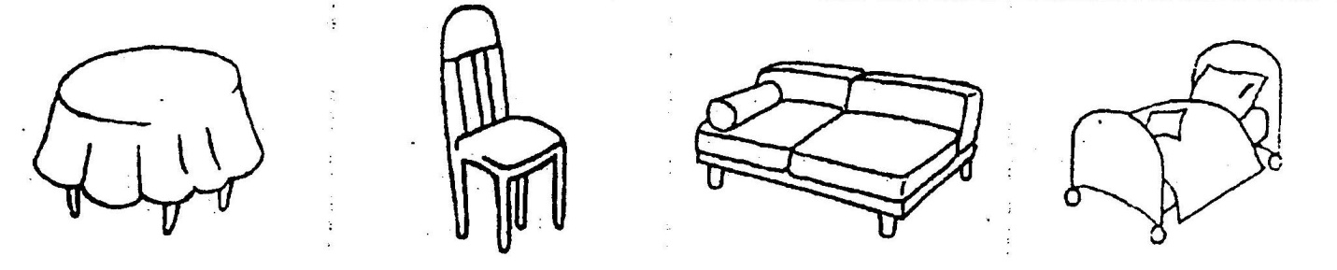

Ключ.
1.Задание: Balcony, bed, table, living-room, sofa, flat, armchair, bookcase, bedroom, cupboard, bathroom, chair.
2. Задание: 1-c, 2-a, 3-b, 4-f ,5-e, 6-g, 7-h, 8-d
3.Задание: все слова, кроме bed.
Ошибки | 0-1 | 2-3 | Более 3-х
Оценка | «5» | «4» | Старайся!

